Игры для развития фонематического слуха:

**1. Поймай слово**

*Цель:* формировать навыки звукового анализа и синтеза.

Задание: все слова рассыпались на звуки. Я назову звуки, а вы составьте из них слово: К-О-М-А-Р – комар, Ж-У-К – жук, О-С-А – оса, М-У-Х-А – муха, Б-А-Б-О-Ч-К-А – бабочка.

**2. Разбросай слово**

*Цель:*формировать навыки звукового анализа и синтеза.

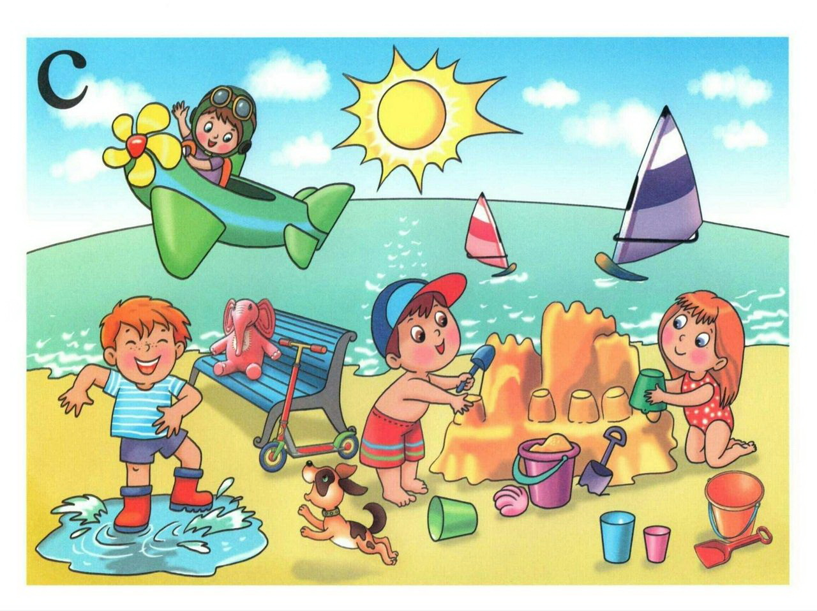Педагог предлагает детям самим разделить слова на звуки: каша – К-А-Ш-А, дом – Д-О-М, бумага – Б-У-М-А-Г-А.

**3. Назови одинаковый звук в словах**

*Цель:*развивать фонематический слух, слышать и называть слова с одинаковым звуком.

Педагог произносит три-четыре слова, с заданным звуком: санки, кость, нос – дети должны назвать одинаковый звук (с), который есть в этих словах.

**4. Отхлопать слоги со звуком**

*Цель:*развивать фонематический слух, слышать и называть одинаковые слоги

Задание: если услышишь звук «Б» хлопни в ладоши, а со звуком «П» по коленкам (ба-пу-бо-по). Так же со звуками, например, с-ш, шж, к-г, т-д, р-л, ч-щ и т.п.

**5. Сколько звуков**

*Цель:*развивать фонематический слух

Педагог называет слова, обучающийся на слух определяет и называет количество звуков.

**6. Назвать слово со звуком**

*Цель:*развивать фонематический слух, слышать и называть слова с одинаковым звуком.

Задание: дается три слова, среди которых только одно с заданным звуком, назвать это слово: «Б»: утка – бант – кит; «П»: банка – палка – белка.

**7. Найди звук**

*Цель*: развивать фонематический слух, находить слова с одинаковым звуком. Предложите ребенку рассмотреть какую-нибудь сюжетную картинку и найти слова, в которых есть нужный вам звук, например «с».

**8. Попугайчики**

*Цель:* развивать фонематический слух

Создается игровая ситуация, в соответствии с которой необходимо научить попугая без ошибок повторять слоговой ряд. Роль попугая берет на себя ребенок. Педагог произносит ряд слогов, а ребенок повторяет:

*ТА_ДА, ПА_ПА_РА*

**9. Паровозик и вагончики**

*Цель:* развивать фонематический слух, уметь дифференцировать слоги

Детям предлагаются картинки. Ребёнок называет слово, затем делит его на слоги, присоединяя к нужному вагончику. Если в слове 1 слог, то картинка поедет в 1 вагончике, если 2 слога – во 2 вагончике.

ПРИМЕР: Слово – ВОРОНА (ВО_РО_НА), 3 слога; КАША (КА-ША), 2 слога.

Каша Ворона

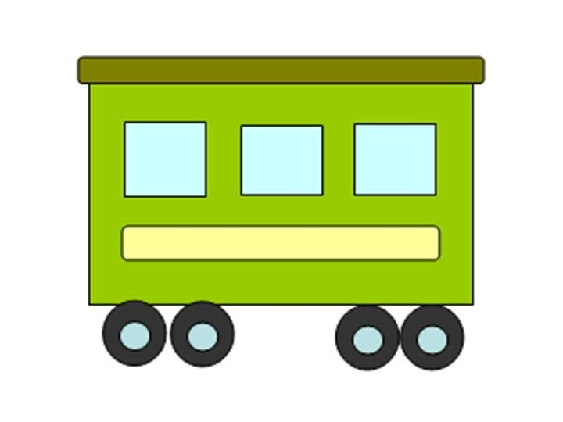

**10. Чистоговорки**

*Цель:*развивать фонематический слух**,** обучение чёткому произношению звуков

Ба-бо-ба - у дороги два стол... (ба).

За-зу-за - уходи домой, ко... (за).

Ти-ди-ти - на Луну ле... (ти).

Де-де-те - сядем в темно... (те).

Лю-лу-лю - лук зеленый я по... (лю).

Фе-ве-фе - посижу я на со... (фе)

**11. Звук заблудился**

*Цель:* развивать фонематический слух

Задание: отыскать не подходящее по смыслу слово и подобрать нужное:

Мама с бочками (дочками) пошла

По дороге вдоль села.

Международный день логопеда - БУ "Сургутская городская клиническая  поликлиника №2"Сели в ложку (лодку) и - айда!

По реке туда-сюда.

**Фонематический слух** – это тонкий систематизированный слух, позволяющий различать и узнавать фонемы родного языка, составляющие звуковую оболочку слова.

**Развитие фонематических процессов включает в себя:**

- развитие умения услышать звук и выделить его среди других звуков, слогов, слов;

- развитие умения делить слова на звуки;

- развитие умения объединить отдельные звуки в слоги и слова;

- развитие умения сопоставлять слова, различающиеся одним звуком.

**Признаки нарушений фонематического слуха:**

- нарушения звукопроизношения (замены и смешения звуков);

- нарушения звуковой структуры слова, которые проявляются в ошибках звукового анализа (пропуски гласных и согласных букв, слогов; вставки букв; перестановки букв, слогов);

- нарушения дифференциации звуков на слух, имеющих акустико-артикуляционное сходство, проявляющееся в замене и смешении звуков, а при письме в смешении букв.

**Этапы работы по развитию способности дифференцировать фонемы:**

**1)** узнавание и различение неречевых звуков;

**2)** различение высоты, силы, тембра голоса;

**3)** различение слов, близких по своему звуковому составу;

**4)** дифференциация слогов;

**5)** дифференциация фонем;

**6)** развитие навыков элементарного звукового анализа.

[ГБОУ &laquo;Лебяжьевская школа-интернат&raquo;.](https://shkolalebyazhevskayalebyazhevskij-r45.gosweb.gosuslugi.ru/)

**ГБОУ «Лебяжьевская школа-интернат»**

641500, Курганская область, Лебяжьевский район, р.п. Лебяжье, ул. Спортивная, 32.

**Телефон**

8 (35-237) 8-18-12

**Электронная почта**

[internatleb@mail.ru](mailto:internatleb@mail.ru)

**Сайт**

https://shkolalebyazhevskayalebyazhevskij-r45.gosweb.gosuslugi.ru/

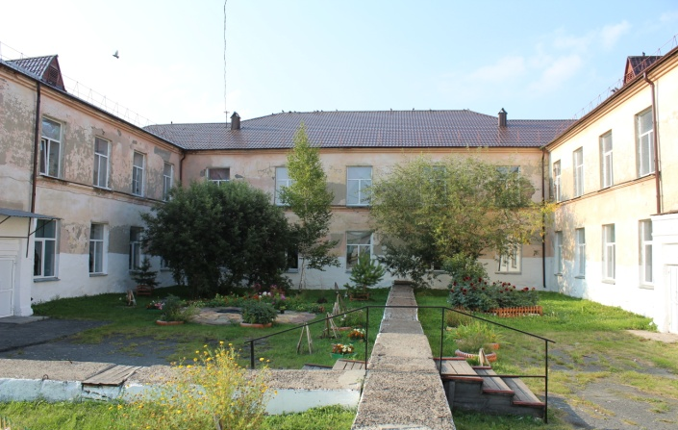

**Подготовила:** Коновалова Татьяна Сергеевна,

учитель – логопед

**2024 год**



**Развитие фонематического слуха – основа правильной речи**